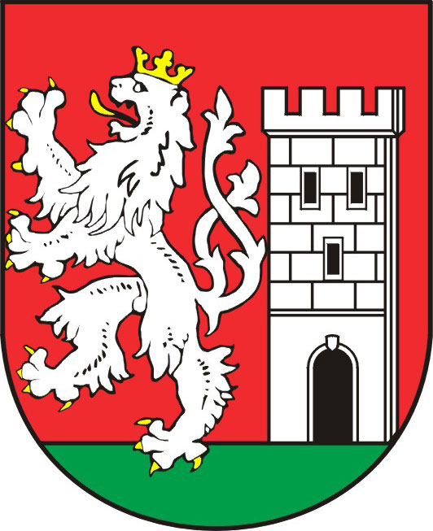
TISKOVÁ ZPRÁVA ZE ZASEDÁNÍ

ZASTUPITELSTA MĚSTA NYMBURK

Město Nymburk převezme nemocnici

Zastupitelstvo města Nymburk rozhodlo na svém zasedání dne 21. března 2011 o odkoupení 100% podílu ve společnosti Nemocnice Nymburk s.r.o., která v současné době provozuje nymburskou nemocnici. Zastupitelstvo schválilo odkoupení výše uvedeného podílu za částku 5 300 000 Kč, což je hodnota základního jmění Nemocnice Nymburk s.r.o. Zastupitelstvo proto pověřilo Radu města, aby projednala a schválila uzavření smlouvy o smlouvě budoucí. Zastupitelstvo také odsouhlasilo záměr spočívající v 66% účasti města Nymburk ve společnosti Transmed s.r.o. a pověřilo Radu města projednáním tohoto záměru a předložením konečného návrhu Zastupitelstvu města Nymburk.

Markéta Tomčíková
Městský úřad Nymburk
Tisková mluvčí
Tel: 606 608 445

